Lesvoorbereiding Mindmapping

1 Algemene informatie
school: | Datum:
Klas: | Uur:
Lesonderwerp: Mindmapping

2 Telescopische blik
Beginsituatie (Dit vult de leerkracht in voor de les, om een beter zicht te hebben op welke methode best wordt gebruikt in die klas.)
- Leerlingenkenmerken (Hoe zijn de leerlingen ?)
- Onderwijskenmerken (Wat kennen de leerlingen al en wat nog totaal niet?)
- Omgevingskenmerken (Hoe ziet de klas eruit? Wat kan je allemaal gebruiken?)

Tips voor de leerkracht: (Lees voordien de handleiding grondig door!)
Mindmapping is eigenlijk een heel uitgebreid onderwerp. Je kan er heel wat over vinden en je kan er meerdere lessen over verzorgen. Bij mindmaps denken de meesten meteen aan de spinvormige tekeningen aangevuld door woorden. Mindmappen is een methode om leerstof op een toegankelijke manier te verwerken.
Er bestaan een aantal soorten mindmaps; zo is er bijvoorbeeld de: ‘circle’ map, de ‘bubble’ map, de ‘dubbele bubbel map’, de ‘boomkaar’ (tree map), de ‘brace’ map, ‘fulflow’ map, ‘multi-flow’ map en ‘bridge’ map. Extra uitleg hierover kan je in de handleiding lezen.
Deze lesvoorbereiding beperkt zich tot de standaard mindmap, eerst volgt wat uitleg over deze leermethode:
mindmapping is een creatieve manier om leerstof te verwerken, leerlingen maken iets uniek uit de tekening; iets van zichzelf. De leerlingen worden tijdens de les aangemoedigd om hun eigen plan te volgen, zorg er voor dat uw leerlingen zo min als mogelijk uw bordschema overnemen.
Voor deze lessen zijn kleurpotloden en grote bladeren papier nodig. Als u zelf niet goed kan tekenen, print u voordien de tekeningen uit die u graag wilt gebruiken. Voorzie zelf ook krijt of stiften waarmee u op het bord creatief kan werken. Vraag de leerlingen welke tekening zij bij een woord zouden plaatsen. Hun mening wat betreft het woord krijgt de eerste plaats, wat u denkt komt pas op tweede plaats
Ik heb zelf gemerkt dat de leerlingen dit een van de leukere lessen vinden, ook al moeten ze leerstof verwerken.
Geef de les voordien al aan dat de leerlingen een leerboek moeten meebrengen. Liefst van een vak zoals SWO.

Het is best om ook zelf een mindmap te maken om het te tonen als voorbeeld en om er zelf de kennis over te hebben voor je voor de klas staat.

In klassen waar veel met de pc wordt gewerkt, kan ook de mindmap op de pc worden gemaakt. Bijvoorbeeld voor de richting handel en administratie, kan het een goede computerles worden. Als je de pc gebruikt, moet je wel eerst zelf een dag voordien uittesten hoe het programma werkt.

Lesdoelstellingen
Met behulp van de leerkracht zelf een mindmap opstellen.

Lesstructuur
Inleiding:
- Manieren van studeren.
- Wat is een mindmap?
Midden:
- Opstellen van een mindmap klassikaal.
- Verder aanvullen van de mindmap met tekeningen.
Solt
- Mindmap voorstellen aan elkaar.

3 Microscopische blik: uitgewerkte lesstructuur: aan te passen naargelang het onderwijsvak.
Lesdoelstellingen | Fundamentele leerinhouden | Voorbereidingsfase: onderwijs- en leeractiviteiten | Materiaal | Timing
Kort en in eigen woorden kunnen vertellen wat een mindmap is. | Leren kan je op verschillende manieren doen, dit keer leren we mindmaps maken.  Een mindmap is een manier van schematiseren en visueel noteren. Kennis wordt via takken, sleutelwoorden en tekeningen weergegeven. Het kan zowel op papier als op de pc worden gemaakt.  Een mindmap heeft enkele kerneigenschappen die steeds terugkomen, denk maar aan de takken, kleuren, symbolen of tekeningen. | OLG  Lk: Op welke manier studeren jullie meestal?  lln. (De meeste leerlingen zullen hier zeggen dat ze alles lezen en een samenvatting maken.)  Lk: Wie maakt er soms schema’s van zijn leerstof?  lln. steken hun hand in de lucht als ze het doen.  Lk: Hebben jullie al eens gehoord van mindmapping?  Indien ja kan je de leerlingen laten uitleggen wat het is.  Zorg er wel voor dat je ook in eigen woorden herhaalt wat de leerling heeft gezegd, want vaak is het te stil, waardoor anderen het niet gehoord hebben. Vermeld er wel bij dat het antwoord goed was, als je het in eigen woorden herhaalt.  Indien neen kan je een mindmap op bord tekenen of op een afbeelding tonen.  (zie voorbeeld in bijlage) | Voorbeeld van een mindmap. | 5’

Lesdoelstellingen | Fundamentele leerinhouden | Uitvoeringsfase: onderwijs- en leeractiviteiten | Materiaal | Timing
Klassikaal en mindmap opstellen.  Tekeningen bedenken die bij de aangegeven woorden passen. | 1. Kernwoord (hoofdboodschap)  2. Takken (max 7) allemaal in een ander kleur. Van dik naar dun en in wijzerzin getekend. Begint rechtsboven en draait dan door zoals de wijzers van de klok.  3. Verdere onderverdeling van de takken. De takken worden steeds dunner.  4. Bij bepaalde woorden kunnen tekeningen gemaakt worden. Bv als het over alcohol gaat, kan je een cocktailglas tekenen.  5. Rond bepaalde takken kan je een wolk plaatsen (bv als dit een extra deeltje is) of je kan pijltjes als verwijzing gebruiken tussen verschillende takken.  Tekeningen bij de leerstof. | Voorbeeld mindmap aan het bord maken.  (Tip voor de leerkracht: Je kan gerust een mindmap voor uw vak maken. Geef je natuurwetenschappen en hebben de leerlingen bijna een rep., dan kan je dit gerust tijdens deze les verwerken. Bij het maken van een mindmap de leerlingen laten aanvullen aan het bord of al meteen zelf te laten tekenen. Het is aan te raden om de leerlingen onmiddellijk zelf een potlood te doen nemen; zo komen ze niet in tijdsnood.)  Deel aan elke leerling een A3 blad uit en kleurtjes (als ze deze niet zelf hebben meegebracht).  Lln of lk delen de blaadjes en kleurpotloden uit.  Lk. neemt een hoofdstuk uit een leerboek van de leerlingen en vraagt de leerlingen waar het hoofdstuk over gaat. (Liefst over een onderwerp waar ze recent mee bezig waren in de klas.)  Hoe maak je een mindmap in vijf stappen?  1. Gebruik een leeg vel papier zonder lijntjes. Neem potloden of stiften bij de hand. Leg je blad papier in de breedte (horizontaal).  2. Geef in het midden van je blad het hoofdthema/onderwerp neer. Je kan het bijvoorbeeld in woorden opschrijven, of een tekening van maken.  3. Teken een aantal dikke gebogen lijnen vertrekkende vanuit het midden van je vel papier. Op elke lijn zet je de belangrijke ideeën over het onderwerp. Deze lijnen worden de hoofdtakken genoemd. Net zoals een boom bestaat de mindmap uit dikke (belangrijke)- en dunnere (minder belangrijke) takken.  4. Schrijf op elke tak één woord. Teken er een passend plaatje bij. Tekenen stimuleert het gebruik van beide hersenhelften. Zo wordt de leerstof dieper verwerkt.  5. Vanuit deze hoofdtakken kan je dunnere takken tekenen, zoals de zijtakken van een boom. Je schrijft hier de details in op.  Extra uitleg: Het kernwoord komt in het midden van het bord. Hierna verdeel je het hoofdthema in subthema’s. Het aantal subthema’s komt overeen met het aantal takken die je op je mindmap tekent.  Bij elke tak schrijf je de verder nog belangrijke delen van het tussen onderwerp. (De takken mogen niet recht zijn, maar zijn vloeiend en in kleur.)  Je vraagt de leerlingen telkens welke woorden zij zouden gebruiken en waarom. Daarna pas doe jij een voorstel. De leerlingen zullen gemotiveerder zijn als ze zelf een bijdrage mogen/kunnen leveren.  Schrijft het woord op die zij willen gebruiken. Je mag tot max. 2 woorden per tak zetten. Een hele zin kan je niet onthouden. Hoe meer woorden je zet, hoe sneller je kan afgeleid worden van de kern.  Wanneer je een samenvatting hebt van het hoofdstuk en alle takken uittekende op bord, kan je beginnen aan de illustraties.  Je kan leerlingen naar het bord roepen om te tekenen, of je kan zelf de tekeningen verzorgen. Je kan ook eventueel foto’s gebruiken ter illustratie.  De lln mogen zelfstandig een tekening maken bij hun mindmap.  “Laat ze hiervoor kleuren uitwisselen met elkaar, op deze manier wordt de map veel aangenamer om naar te kijken.  Loop rond tussen de leerlingen, kijk of ze begrijpen wat ze moeten doen. Wanneer ze niet aan het tekenen zijn, vraag hen dan waarom en help ze met woorden zoeken waar een tekening bij past. | Kleurpotloden of stiften. Minstens 5 kleuren per leerling.  A3 blad per leerling.  Bord en verschillende kleuren krijt.  Een leerboek van de leerlingen met recente leerstof.  (foto’s die betekenis geven aan de woorden)  verschillende kleuren krijt. | 5’  15’  10’

Lesdoelstellingen | Fundamentele leerinhouden | Evaluatiefase: onderwijs- en leeractiviteiten | Materiaal | Timing
Aan de hand van een mindmap elkaar opvragen over het verwerkte thema. | (Hier moet je de antwoorden zetten, op de vragen die je gaat stellen over het onderwerp, dat je tijdens je lessen zal geven. Beslis daarom altijd voordien welk boek je van de leerlingen gaat gebruiken.) | Gebruiken van de mindmap.  Laat de leerlingen in groepjes zitten en elkaar opvragen via de mindmap.  Het is de bedoeling dat ze leren de mindmap gebruiken.  (Hier zet je de vragen die je aan de leerlingen wil stellen, of die de leerlingen elkaar kunnen stellen.)  Lk: Waarover gaat het thema?  lln.: kernwoord/kernthema (bv. Het gaat over drugs) gaat centraal  Lk: Uit welke tussendelen bestaat het thema?  lln.: Het woord op de dikste takdelen (Bv. drugs onder te verdelen volgens wet, volgens effect en volgens risico’s)  Lk: Waarover gaat (bv.) de blauwe tak?  Lln.: Dat kan bijvoorbeeld gaan over: drugs onder te verdelen volgens het effect.  Lk: bv. Volgens welke effecten kan je drugs onderverdelen?  Lln.: bv Stimulerende, hallucinerende en verdovende drugs. | zelfgemaakte mindmap | 5’

Lesdoelstellingen | Fundamentele leerinhouden | Remediëringsfase: onderwijs- en leeractiviteiten | Materiaal | Timing
Het nut van een mindmap in eigen woorden verklaren.  Zelfstandig een mindmap opstellen. | Mindmaps zorgen dat ook je creatieve hersenhelft wordt aangesproken.  Het kernwoord staat in het midden. Hoe minder belangrijk het woord, hoe verder het van de kern staat.  Je werkt in wijzerzin.  Je mag de takken nummeren.  Gebruik voor elke tak een andere kleur.  Werk van dik (belangrijk) naar dun (minder belangrijk).  Schrijf woorden horizontaal. Wordt de mindmap te groot, dan kan je beter een map per tak maken.  (Een met de kern en dan nog een voor verdere verdieping.) | Nut van mindmapping  Inhoud : Ieder van ons heeft twee hersenhelften. Links: taal, cijfers, lijstjes, orde; rechts: verbeelding, kleur, humor; creativiteit. Soms krijgt die rechterhersenhelft niet genoeg voer, bijvoorbeeld in de klas. Dan gebeurt het dat onze gedachten afdwalen naar iets anders.  Een wetenschapper in Amerika vond een techniek uit om informatie te ordenen, maar ook de verbeelding aan te spreken. Op deze manier onthoud je beter; beide hersendelen worden aangesproken  Tijdens de lessen kan je mindmaps gebruiken om de leerstof te verwerken.  Wanneer de leerlingen het niet goed begrijpen, maak je een kleinere mindmap. Je stelt de leerlingen vragen over welke tekeningen ze kunnen maken bij de woorden en waar ze de hoofd- en bijwoorden moeten zetten.  Leerlingen kunnen ook werken met post its om extra info per woord op te zetten. Deze kunnen ze dan weghalen als ze de extra info uit het hoofd kennen. | Extra blaadjes om mindmaps op te maken  Post-its | 2’  10’

4 Bordschema/projectie
Mind mapping | 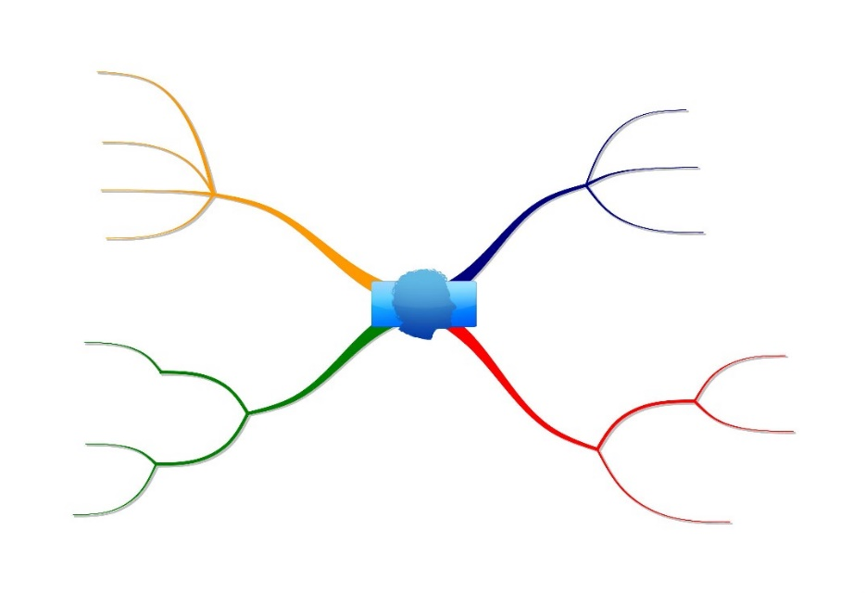

5 Media, gebruikte handboeken, materialenlijst
Kleurpotloden (minstens 5 per leerling)
A3 blad per leerling
Bord en gekleurd krijt.
Voorbeeld mindmap.

6 Aantal werkbladen (oplossingen van de oefeningen moeten als bijlage worden opgenomen)
1 (een A3 tekenblad)

7 Geraadpleegde bronnen
Bazalt. (2015). 10 Stappen voor het maken van een Mindmap. Geraadpleegd op http://www.bazalt.nl/images/Bestanden/Ebooks/Tips_en_Activiteiten_om_te_Mindmappen_def.pdf
Opgenhaffen, T. (2015). Mind the map. Leuven: LannooCampus.
TalentenFestival. (2010). MindMaps. Geraadpleegd op http://talentenfestival.mindmap.nl/?MindMapsBijlagen
